Отчет о проведенных мероприятиях детско-юношеского военно-патриотического общественного движения «Юнармия» в Высокогорском муниципальном
районе за 16.02.18-22.02.18 года
16 февраля в Бирюлинской СОШ прошел районный конкурс среди военно-патриотических клубов Высокогорского муниципального района в младшей возрастной группе
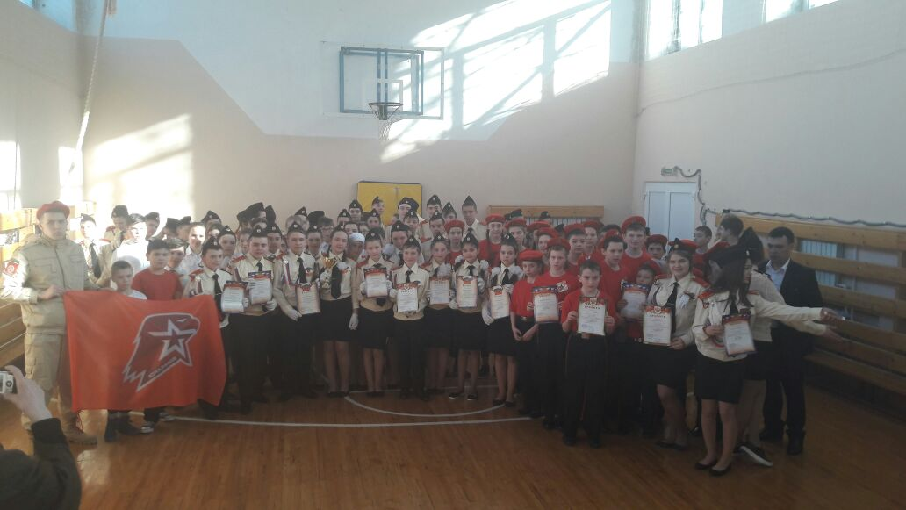
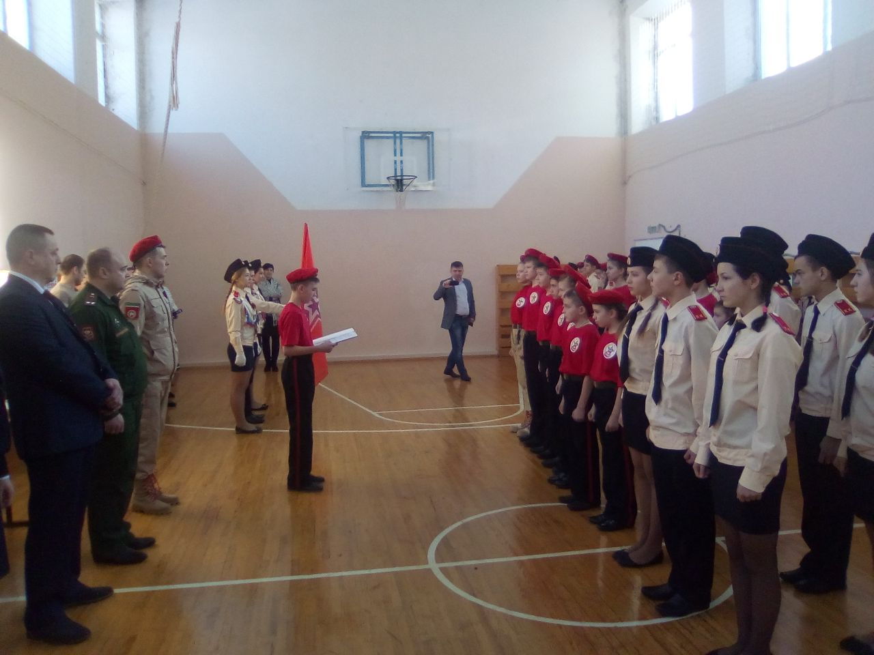

19 февраля учащиеся «Учхозской СОШ», «ВСОШ №4», «Чернышевской СОШ» Высокогорского раойна вступили в ряды Юнармии.
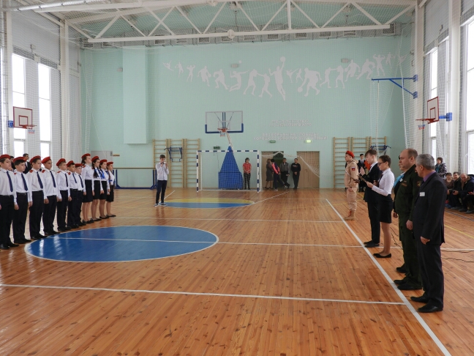
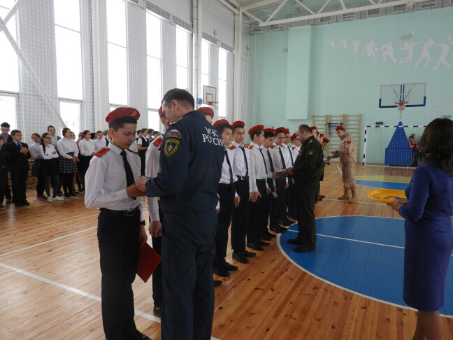

Военно-патриотический клуб «Поиск» Высокогорского района принял участие в финале Республиканского конкурса «на лучшую организацию патриотической работы среди муниципальных образований Республики Татарстан», где былозаявлено 47 военно-патриотических клубов.
Военно-патриотический клуб «Поиск» Высокогорского района занял почетное 2 место в финале Республиканского конкурса«на лучшую организацию патриотической работы среди муниципальных образований Республики Татарстан».
Конкурс оценивался по представленным отчетам деятельности с начала создания клуба. Награждение проходило в Республиканский Центр военно-патриотической работы «Патриот» 15 февраля , награждали начальник Республиканского Центра военно-патриотической работы «Патриот» Литвинов Дмитрий Константинович, и начальник РЕГИОНАЛЬНОГО ОТДЕЛЕНИЯ ВСЕРОССИЙСКОГО ДЕТСКО-ЮНОШЕСКОГО ВОЕННО-ПАТРИОТИЧЕСКОГО ОБЩЕСТВЕННОГО ДВИЖЕНИЯ "ЮНАРМИЯ" В РЕСПУБЛИКЕ ТАТАРСТАН
генерал-майор Бородин Александр Ильич,
Военно-патриотический клуб «Поиск» открылся в 2015году на базе
МБОУ «Бирюлинская средняя общеобразовательная школа Высокогорского муниципального района Республики Татарстан», руководитель Камаев Наиль Равильевич, старший лейтенант запаса Вооруженных сил Российской Федерации.
